

Actividad 2

Nombre de la actividad | Tarjetas sobre sostenibilidad
Tema tratado | - Principales aspectos/estrategias sobre sostenibilidad  - Concienciación sobre los diferentes aspectos de la gobernanza  - Biodiversidad y efectos tecnológicos medioambientales
Resultados del aprendizaje y competencias que pueden adquirirse | - Mejorar la defensa del medio ambiente de los participantes  - Potenciar un enfoque crítico del medio ambiente  - Reconocer los principales beneficios de la sostenibilidad
Duración | 1.5 horas
Tipo de método | - Educación no formal  - Debate interactivo
Material necesario | - Tarjetas de sostenibilidad (proporción: 1 baraja-5 personas)  - Sillas/mesas  - Papeles/rotuladores  - Tijeras  - Cinta adhesiva
Escenario de aprendizaje y descripción de la actividad | - Introducción:  Antes de comenzar las actividades, es importante dejar papeles y rotuladores en cada mesa.  El formador presenta las tarjetas de juego de sostenibilidad como herramienta para debatir sobre los principales temas y asuntos. Cada carta tiene una tarea o un punto de debate. De este modo, cada grupo es libre de debatirlas.  - El formador da 45 minutos y deja que los participantes debatan sobre los temas que quieran.


Cambio climático y alfabetización medioambiental
14

 | 3. El formador puede animar a los participantes a ser creativos para realizar sus tareas y, al mismo tiempo, puede participar en los debates de la mesa.
Evaluación de la actividad / reflexión | Después del debate, reparte post-its a todos los participantes. Pueden escribir en ellos del 1 al 5 (1: en absoluto - 5: sí, mucho). Podrán ponerlos debajo de cada afirmación, de modo que el formador pueda medir cómo se sintió cada uno durante los debates y, a partir de aquí, el facilitador pueda iniciar otras conversaciones.  Escribe en un rotafolio (prepárelos de antemano):  - Creo que he aprendido conceptos nuevos que desconocía  - Creo que el cambio climático no es sólo una cuestión de elección individual, sino de esfuerzo colectivo  - La tecnología desempeña un papel crucial en la transición ecológica  - La tecnología tiene más aspectos positivos que negativos  - Creo que mejoraré mi comportamiento ecológico
Materiales necesarios | https://www.canva.com/design/DAF6m50mU8Q/WOuKaN 695gmOponCPrWrEg/edit

Cambio climático y alfabetización medioambiental
15

Sostenibilidad en las compras tecnológicas
El recorrido de los dispositivos digitales
- Cuenta el trayecto de tu teléfono como si fuera un cuento de hadas.
- Comprueba el origen de
las materias primas de tu teléfono
- ¿Cuántos residuos
tecnológicos se eliminan
correctamente en Europa?
Apple
tecnologías verdes
Glosario de
- Nombra el mayor número posible de términos
sobre el cambio climático
- Nombra al menos tres materias primas de tu teléfono
3. Comprueba cuánto CO2
corresAponpdpe aleuna carga
de batería
¿Arreglar o comprar?
Cultura de la reparación

- Pregunta a tu alrededor cuántas personas tienen dispositivos renovados
- ¿Conoces los esfuerzos medioambientales de tu empresa?
- Inventa nombres de
empresas telefónicas ecológicas

- ¿Alguna vez has arreglado algo?
¡Cuéntalo como un esfuerzo épico!
- ¿Qué te gustaría reparar?
- ¿Has donado alguna vez a una estación de
Lemon
reciclaje?

Impacto ecológico del uso de la tecnología

Efectos nocivos de la tecnología
Ventajas de la tecnología
4Rs

- Calcula cuántas horas
de desplazamiento haces
- Recuerda cuántos
enchufes tienes en tu habitación
- ¿Alguna idea sobre cómo
reducir el impacto
ecológico del uso de la tecnología?

- Nombra hasta cinco
efectos negativos de la tecnología en los
jóvenes
- ¿Qué harías para
contrarrestarlos?

WatAeprpmleelon

- Define hasta cinco
buenos efectos de las tecnologías en las
personas
- Nombra tantas
tecnologías como sea posible que produzcan buenos efectos
Blueberry

- ¿Puedes nombrar las 4 erres lo más rápido
posible?
- Pon ejemplos de las distintas R
- Si tuvieras que inventar otraCLR,he¿eqmuréordinryías?

Regar las semillas de la curiosidad
Sal de tu burbuja
- Enumera al menos una alternativa a cada una de las aplicaciones que más utilizas
- Habla de forma creativa
sobre algo de lo que no tengas ni idea
- Lo siguiente que tienes que aprender es...
Sé amable en Internet
- ¡Abofetearos! Pero suavemente...
- Imagina una
conversación de chat
entre Cenicienta y Lady
3. ¡AbraAzaops ptoledos!
Tremaine...
Detectar noticias falsas

  - Dos verdades y una
mentira sobre un tema
  - Encuentra tres datos más sobre un tema que
conozcas bien
  - Lee tantas cosas como puedas sobre un tema al
azar y luego compártelas con la persona de tu
izquierda
- Di algo y reta a tu
compañero a adivinar si es verdad o mentira
- Tus noticias falsas favoritas
- ¿Has discutido alguna vez con un terrícola plano?
Lemon

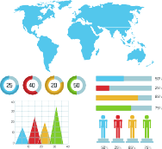Detectar el blanqueo verde
Amantes de los datos abiertos verdes
Desplazamient o activo para el cambio global

Navegar por la dinámica de la sostenibilidad

- Lista de cosas sobre el lavado verde
- ¿Recuerdas algún anuncio acusado de "lavado verde"?
- Crea tu propio eslogan de lavado verde
- Hablar de uno mismo en estadística
- Explica datos sobre un
tema medioambiental de forma atractiva
- Dibuja algunas
estadísticas sobre tu grupo
- Define hasta cinco buenas formas de
utilizar la red para hacer el bien
- ¿Hay alguna campaña que apoyes?
- ¿Sigues alguna revista medioambiental?
- Describir el panorama general de la
sostenibilidad de los smartphones
- Haz un mapa de todas las autoridades que
conoces para gobernar el cambio climático

Hackathones sociales
resolución de problemas
Fomentar la
- Debate un problema
sobre el cambio climático y define al menos 10
perspectivas diferentes.
- Elabora una lista de
soluciones muy tontas a un problema. Analízalas
- Eres una persona
poderosa, ¿qué harías?
Crowdfunding para proyectos sostenibles
- Tu vieja idea... ¿por qué deberían financiarla tus amigos?
- Nombra al menos una
idea innovadora que
haya tenido éxito en la financiación
3. Nombra las plataformas
de cro
Awdpfupndlieng que
conoces
Navegar y plantar

Elige tus acciones

Campañas en línea inclusivas
  - Plantear un problema y descubrir las respuestas a los 5 porqués que lo
explican
  - Define un problema en tu comunidad: ¿a quién
reunirías para
resolverlo?
  - ¿Qué habilidades esperas de tu equipo?

Uso sostenible de la tecnología
- Lista de hábitos para ser más sostenible en Internet
- Haz una lista de
actividades online y
adivina cuáles consumen más/menos energía
- ¿Qué Lplaenmtaos tne gustan
á
m s?

Desenmascarar el lavado verde

- Haz una lista de las
cosas que quieres hacer para salvar el planeta
- Elige los tres elementos de la sala para
sobrevivir
- Tienes 30 segundos con el POTUS. ¡Di tu mejor frase!

- ¡Salva el destino del parque de tu barrio!
¿Qué has hecho?
- ¿Puedes recordar una campaña en línea?
- Haz un sketch rápido
con tus compañeros sin palabras. ¿Adivinas
WatAeprpmleelon
algo?

- Definir tecnologías que reduzcan el consumo de recursos
- Definir hábitos diarios que alarguen la vida de los dispositivos
- Cosas que deberías
Blueberry
mejorar sobre tu uso de la tecnología

- ¿En qué detalles fijarse para desenmascarar el lavado verde?
- Define algunas acciones creativas para
presionar a las grandes empresas
3. ¿CuáleLs esomn loasn
conseCcuhenecirasrdyel lavado verde?

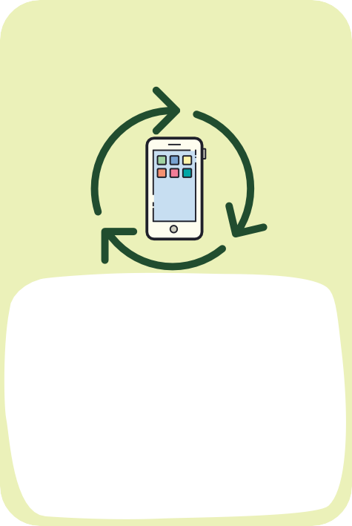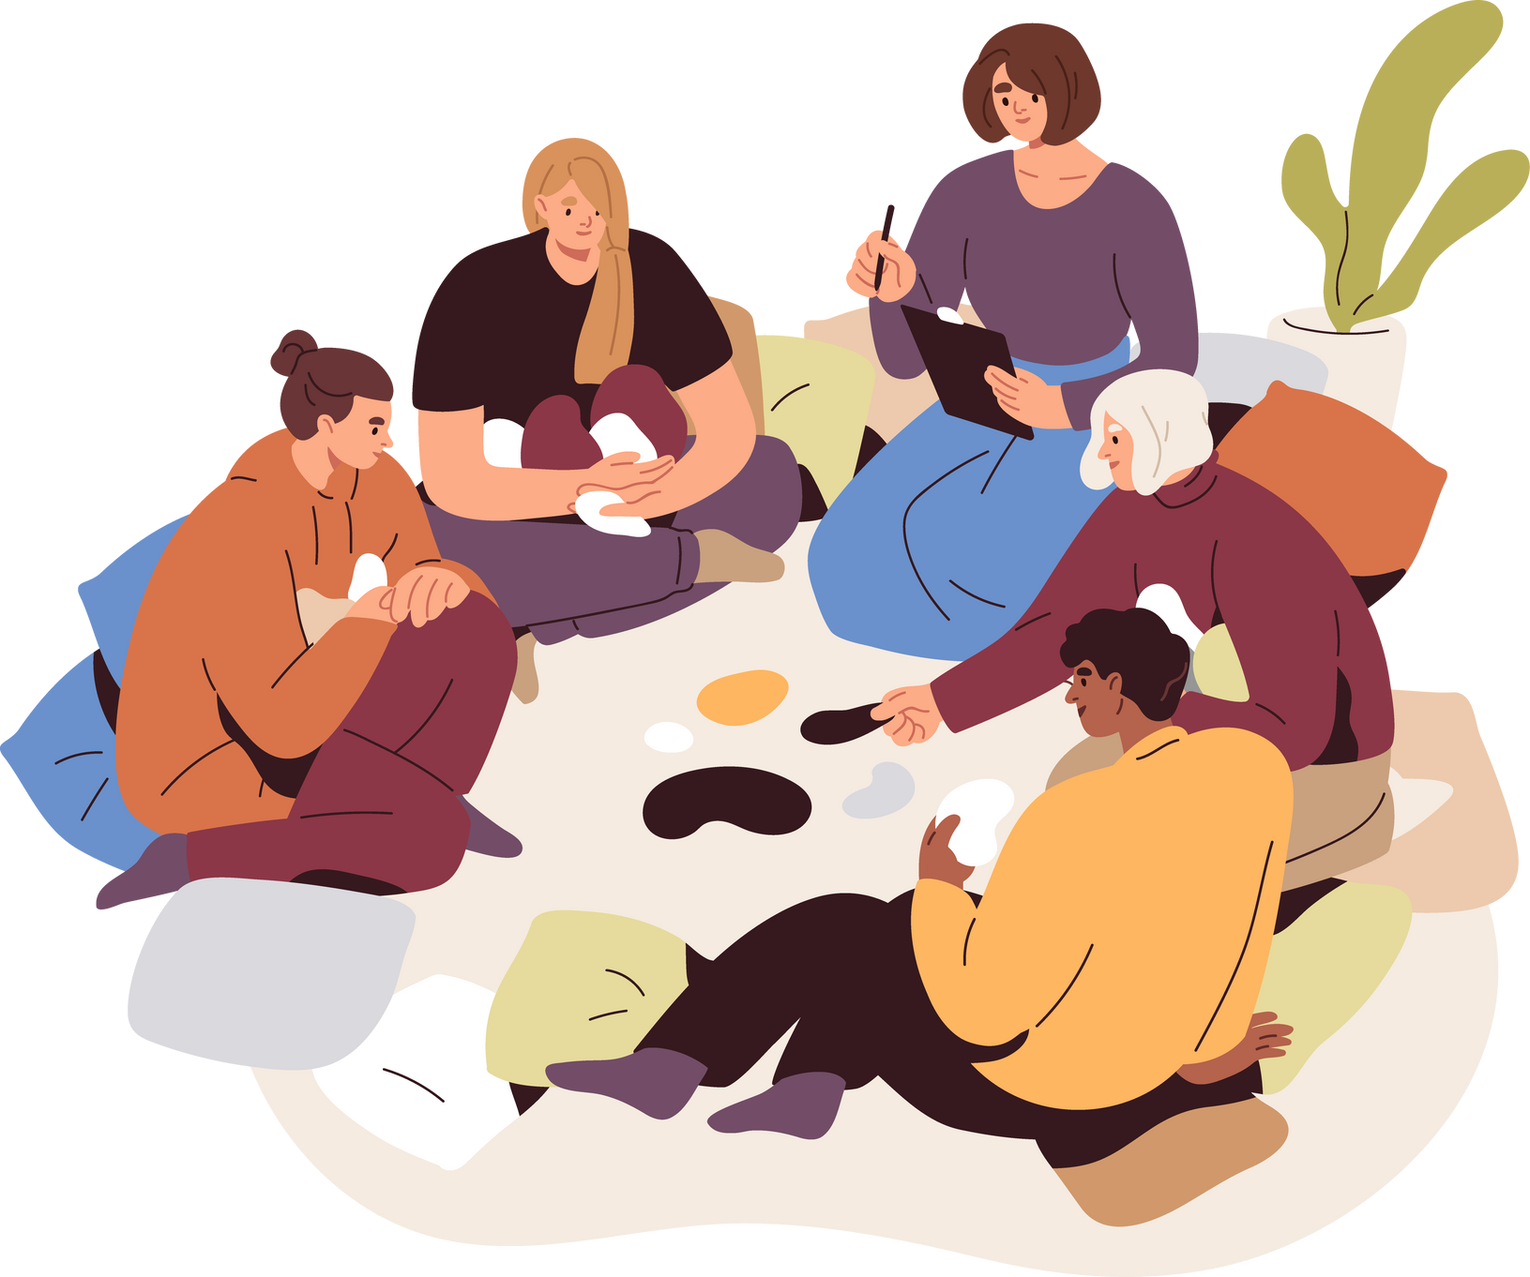El desafío de los bocetos
Segunda mano inteligente
1. ¿Puedes recomendarnos
tecnología de segunda
2. ¿Cuáles son las principales ventajas de comprar
alguna plataforma de
mano?
3. ¿En qué hay que fijarse a la hora de comprar
smartphones?
productos regenerados?
Lluvia de ideas
Escribe el mayor número de palabras sobre un
tema medioambiental elegido por la persona de tu izquierda
¡Tienes 30 segundos!
¿QuiénAgapnpa leen tu
grupo?
Reto en grupo

Idiomas por la vía rápida

Tu mundo ideal

No enseñes esta carta a nadie.
Explica lo que ves a los demás para que puedan dibujarlo
¡Intenta ser muy preciso!
¿Quién se parece más al dibujo original?

El comodín

Encuentra al menos 5 cosas que tengáis en común y enuméralas
(más allá de ser
humanos, respirar, etc.)

Lemon El comodín

Aprende cinco palabras en otro idioma sobre
sostenibilidad.
Intenta leerlas en voz alta.
Que cada uno diga lo que realmente le gustaría ver
en el mundo para que fuera
un lugar mejor. Por
ejemplo: "Sinceramente, no me gusta la gente que
grita porque..."
Apple

Watermelon
Tienes el poder de elegir un reto.
Sé creativo.

Blueberry
Tienes el poder de elegir un reto.
Sé creativo.

CLheemrorny



